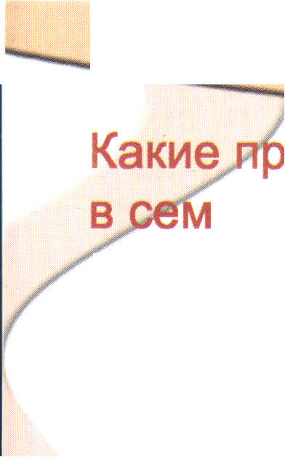

Ребенок имеет право:
- на получение фамилии, имени, отчества;
- жить и воспитываться в семье;
- знать своих родителей, совместно проживать

с ними, а также на заботу со стороны своих родителей, на воспитание ими и всестороннее развитие;
- на общение с родителями и другими род
венниками (в случае расторжения брака между родителями, раздельного проживания родителей, нахождения в лечебном учреждении, в случае задержания, ареста, заключения под стражу);

• на защиту и восстановление своих законных прав и интересов;

• на выражение своего мнения при решении любого вопроса в семье;

• на получение содержания от своих родителей и других членов семьи;

• владеть и пользоваться имуществом родителей при совместном с ними проживании;

• на жилье и защиту своих жилищных прав от злоупо-треблений, в том числе со стороны родителей (опекунов, попечителей);
• право собственности на имущество, полученное в дар или в порядке наследования.

права имеет ребенок ье?


Перед тем, как действовать, подумайте:

• отчего Ваш ребенок ведет себя так, как вам не хочется?
- не требуете ли Вы от него слишком многого?
- может быть, поступок ребенка, за который

его наказывают, - эта сигнал тревоги, говорящий, что малыш попал в трудную ситуацию?

• можете ли Вы помочь своему ребенку, поддержать его, не прибегая к насилию?

Схема поведения родителей

1. ситуация. Поведение ребенка, которое подлежит контролю:
- не слушается, дерется, ведет себя вызывающе;
- обманывает;
- не выполняет домашних обязанностей;
- ломает игрушки, портит вещи;
- надоедает, пристает, требует;
- плохо учится и др.
2. Мысли. Ребёнок должен быть воспитанным и послушным. Родители руководствуются благими намерениями: они лучше знают, как «нужно» жить, стремятся застраховать ребёнка от необдуманных шагов и поступков. Часто у родителей есть образ «идеального ребенка», с которым они сравнивают своего реального. Завышенные требования часто ведут к неправильным реакциям на поведение своего ребенка, а не «идеального». Не учитывается, что ребенок может быть счастливым только будучи сам собой, а не таким, каким его воображают. Родители поощряют подчинённую, зависимую позицию ребёнка - подавляется воля, самостоятельность и эмоции ребёнка. В результате, он не умеет спокойно и достойно противостоять чужому влиянию, не способен сказать «нет».
3. Чувства. Родителям кажется, что ребенок научился слушаться и достойно себя вести, усвоил, «что та кое хорошо и что такое плохо». А он научился прятаться и приспосабливаться, подавлять собственные чувства. Загнанные внутрь эмоциональные проблемы и конфликты, неотреагированные эмоционально значимые ситуации идут дальше по жизни вместе с ребёнком, срабатывая, как мина замедленного действия. Скрываемые ребенком эмоциональные реакции и состояния остаются подавленными. Выражение открытой агрессии по отношению к родителям невозможно из-за семейных стереотипов, страха наказания и неодобрения. Единственным способом разрешения семейного конфликта становится аутоагрессия - агрессия, направленная на самого себя.
4. ПOC1lедствия. Неважно, какой род зависимости выбирает ребёнок (компьютерную интернет-зависимость, зависимость от любимого человека или любую другую), важно то, что он выбирает Несвободу, в любом её проявлении, что может привести к тяжким последствиям как для самого ребенка, так и для членов его семьи.
Эту цепь родители могут прервать на любом этапе.

ДЕСЯТЬ ЗАПОВЕДЕЙ ДЛЯ РОДИТЕЛЕЙ
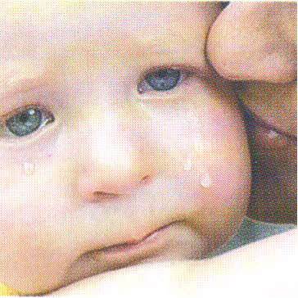

1. Не жди, что твой ребенок будет таким, как ты или таким, как ты хочешь. Помоги ему стать не тобой, а
собой. .
2. Не требуй от ребенка платы за все, что ты для него сделал. Ты дал ему жизнь, как он может от-благодарить тебя? Он даст жизнь другому, тот -третьему, и это необратимый закон благодарности.
З. Не вымещай на ребенке свои обиды, чтобы в старости не есть горький хлеб. Ибо что посеешь, то и взойдет.
4. Не относись к его проблемам свысока. Жизнь дана каждому по силам и, будь уверен, ему она тяжела не меньше, чем тебе, а может быть и больше, поскольку у него нет опыта.

5. Не унижай!
б. Не забывай, что самые важные встречи человека - это его встречи сдетьми.ОбращаЙ больше внимания на них - мы никогда не можем знать, кого мы встречаем в ребенке.
7. Не мучь себя, если не можешь сделать что-то для своего ребенка. Мучь, если можешь - но не делаешь. Помни, для ребенка сделано недостаточ-но, если не сделано все.

8. Ребенок - это не тиран, который завладевает всей твоей жизнью, не только плод плоти и крови. Это та драгоценная чаша, которую Жизнь дала тебе на хранение и развитие в нем творческого огня. Это . раскрепощенная любовь матери и отца, у которых будет расти не «наш», «свой» ребенок, но душа, данная на хранение.

9. Умей любить чужого ребенка. Никогда не делай чужому то, что не хотел бы, чтобы делали твоему.

10. Люби своего ребенка любым - неталантливым, неудачливым, взрослым. Общаясь с ним радуйся, потому что ребенок - это праздник, который пока с тобой.
КорчакЯ.

